**Instrukcja obsługi strony bibliotecznej dla bibliotekarza**

(Kliknij na pozycje w menu aby się do niej przenieść.)

1. **Spis treści**

**Przedstawienie funkcjonalności systemu.**

**Opis sytuacji w systemie.**

**Logowanie.**

**Wylogowywanie się.**

**Rejestracja.**

**Przeglądanie Katalogu.**

**Dodawanie książki do biblioteki.**

**Usuwanie książki z biblioteki.**

**Dodawanie egzemplarza książki do biblioteki.**

**Usuwanie egzemplarza książki z biblioteki.**

**Wypożyczanie książki czytelnikowi.**

**Czytelnik oddaje książkę do biblioteki.**

**Usuwanie użytkownika z systemu bibliotecznego.**

**Dodawanie/Usuwanie uprawnień bibliotekarza.**

1. **Przedstawienie funkcjonalności systemu.**

System powstał aby pomóc zarządzać biblioteką. Dzięki niemu możliwe jest sprawniejsze prowadzenie biblioteki. Możliwe jest:

* Dodawanie książki do biblioteki,
* Usuwanie książki z biblioteki
* Dodawanie i usuwanie kopii danej książki,
* Wypożyczanie książek czytelnikom,
* Odbieranie książek od czytelników wraz z naliczaniem kar za spóźnienia,
* Dodawanie użytkownika do systemu
* Usuwanie użytkownika z systemu,
* Dodawanie bibliotekarza do systemu.

Dalsza część instrukcji opisuje krok po kroku każdą z wymienionych wyżej sytuacji.

**Spis treści**

**Spis treści**

1. **Opis sytuacji w systemie.**
   1. **Logowanie.**

Aby się zalogować wybierz opcje „Zaloguj się” z menu na górze strony.



Zostaniesz przeniesiony na stronę logowania (możesz także zalogować się przez serwis Facebook).

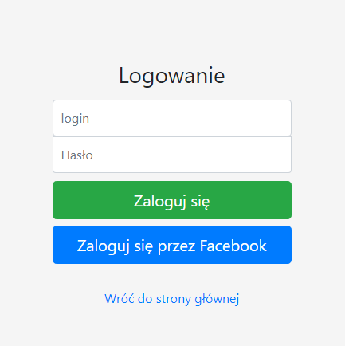

Po wpisaniu poprawnego loginu i hasła zostaniesz powiadomiony o pomyślnym logowaniu.



W przypadku niepoprawnego loginu lub hasła zostaniesz o tym powiadomiony, będzie możliwe przejście z powrotem do strony logowania, lub do strony głównej.

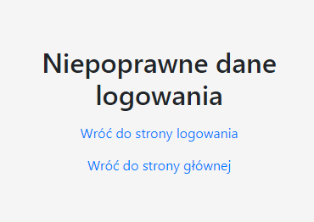

**Spis treści**

**Spis treści**

* 1. **Wylogowywanie się.**

Aby się zalogować wybierz opcje „Wyloguj się” z menu na górze strony.



Zostaniesz poinformowany o wylogowaniu.

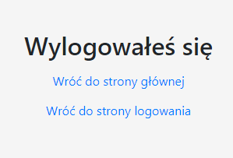

**Spis treści**

**Spis treści**

* 1. **Rejestracja.**

Aby się zarejestrować wybierz opcje „Zarejestruj się” z menu na górze strony.



Przejdziesz wtedy do strony z formularzem rejestracyjnym.

Zostaniesz poinformowany gdy login lub powtórzone hasło będą nieprawidłowe, przycisk rejestracji zostanie wtedy zablokowany.

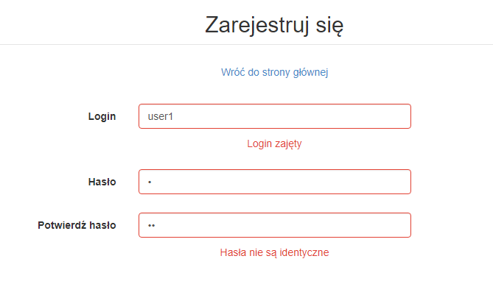

Aby go odblokować popraw błędy.

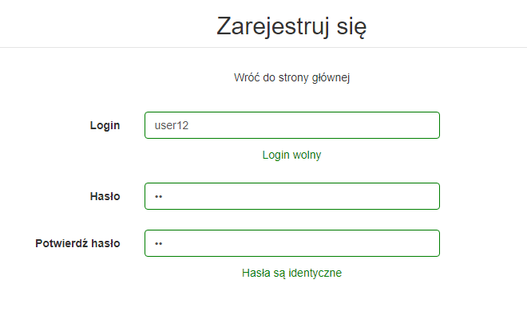

Aby zakończyć proces rejestracji uzupełnij wszystkie pola, następnie przeczytaj i zaakceptuj regulamin i kliknij przycisk „Zarejestruj się”.

Zostaniesz poinformowany o pomyślnej rejestracji.

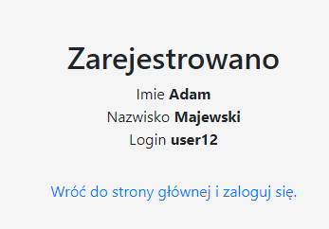

**Spis treści**

**Spis treści**

* 1. **Przeglądanie Katalogu.**

Katalog biblioteki jest ogólnodostępny i można go przeglądać nie będąc nawet zalogowanym.

Aby to zrobić przejdź do linku „Katalog Online” umieszczonego w lewym menu.

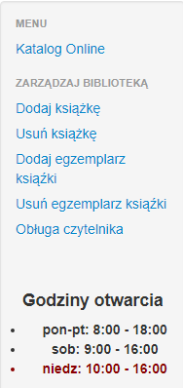

Najpierw znajdź interesującą Cię książkę w bazie danych korzystając z wyszukiwarki.

Możesz wyszukiwać bez użycia filtru, lub wybierając filtr z rozwijanego menu obok pola tekstowego. Możesz wpisać całość zapytania (np. tytuł), lub tylko część zapytania. Wyszukiwarka znajdzie wtedy wszystkie wystąpienia podanego zapytania w bazie.

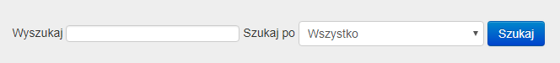

Po wyszukaniu wyświetlą się informacje na temat dostępnych w bibliotece egzemplarzy książki.

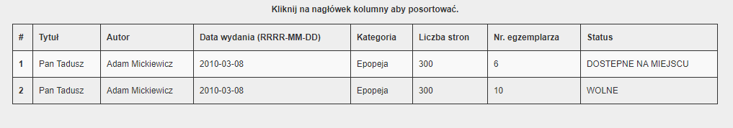

Książka ze statusem „DOSTĘPNE NA MIEJSCU”, nie może być wypożyczana.

**Spis treści**

**Spis treści**

* 1. **Dodawanie książki do biblioteki.**

Będąc zalogowany jako bibliotekarz przejdź do linku „Dodaj książkę” umieszczonego w lewym menu.



Wypełnij teraz niezbędne informacje o dodawanej książce w wyświetlonym formularzu.

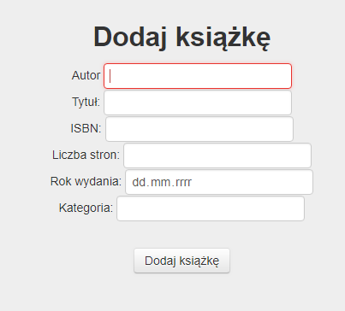

Po wypełnieniu formularza sprawdź jego poprawność. Gdy już to zrobisz kliknij przycisk  
„Dodaj książkę” na dole formularza.

Działanie które wykonujesz spowoduje zmianę danych w bazie dlatego zostaniesz poproszony o potwierdzenie wykonania czynności przez wyskakujące okienko.

Otrzymasz potwierdzenie o dodaniu książki do bazy danych.



**Spis treści**

**Spis treści**

* 1. **Usuwanie książki z biblioteki.**

**Uwaga!** Usuwać można tylko książki które nie posiadają swoich egzemplarzy w bazie danych biblioteki.   
Patrz **Usuwanie egzemplarza książki z biblioteki.**

Będąc zalogowany jako bibliotekarz przejdź do linku „Usuń książkę” umieszczonego w lewym menu.



Aby usunąć książkę najpierw znajdź ją w bazie danych korzystając z wyszukiwarki.

Możesz wyszukiwać bez użycia filtru, lub wybierając filtr z rozwijanego menu obok pola tekstowego. Możesz wpisać całość zapytania (np. tytuł), lub tylko część zapytania. Wyszukiwarka znajdzie wtedy wszystkie wystąpienia podanego zapytania w bazie.



Po wyszukaniu książek, wybierz tę która jest przeznaczona do usunięcia zaznaczając przycisk w odpowiednim wierszu, w kolumnie „Usuń”, następnie kliknij przycisk „Usuń książkę”

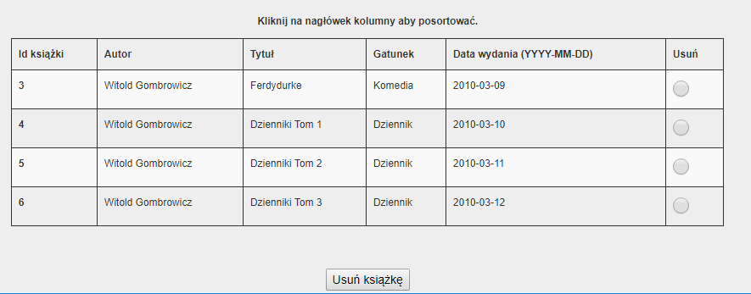

Działanie które wykonujesz spowoduje zmianę danych w bazie dlatego zostaniesz poproszony o potwierdzenie wykonania czynności przez wyskakujące okienko.

Jeśli książka nie posiada swoich egzemplarzy w bazie danych zostaniesz poinformowany o usunięciu książki.

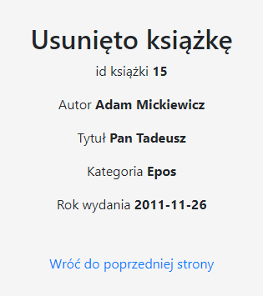

W przeciwnym wypadku otrzymasz stosowny komunikat

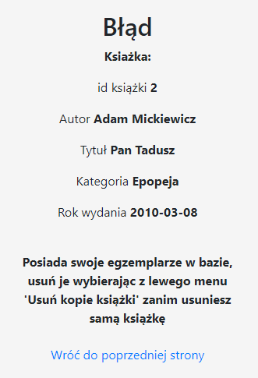

**Spis treści**

**Spis treści**

* 1. **Dodawanie egzemplarza książki do biblioteki.**

Będąc zalogowany jako bibliotekarz przejdź do linku „Dodaj egzemplarz książki” umieszczonego w lewym menu.



Aby dodać egzemplarz książki najpierw znajdź książkę w bazie danych korzystając z wyszukiwarki.

Możesz wyszukiwać bez użycia filtru, lub wybierając filtr z rozwijanego menu obok pola tekstowego. Możesz wpisać całość zapytania (np. tytuł), lub tylko część zapytania. Wyszukiwarka znajdzie wtedy wszystkie wystąpienia podanego zapytania w bazie.



Po wyszukaniu książki zaznacz jej status z kolumny status: książki dostępne na miejscu nie mogą być wypożyczane, natomiast książki o statusie „wolne” mogą być wypożyczane.

Następnie z kolumny obok zaznacz książkę której egzemplarz chcesz utworzyć, tak jak to pokazano na obrazku poniżej.

Ostatnim krokiem jest wciśnięcie przycisku „Dodaj egzemplarz książki”.

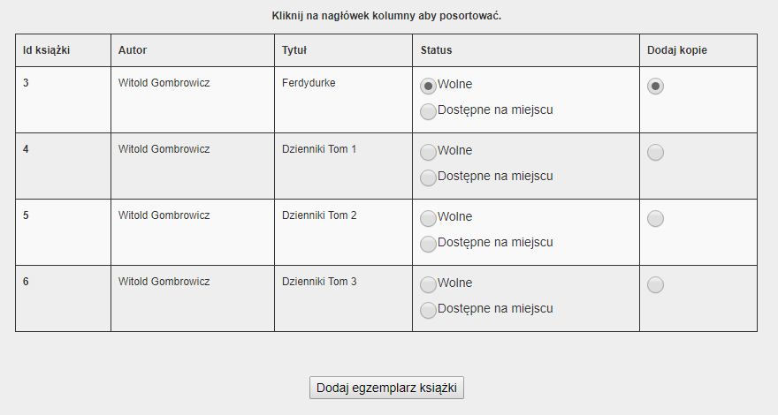

Działanie które wykonujesz spowoduje zmianę danych w bazie dlatego zostaniesz poproszony o potwierdzenie wykonania czynności przez wyskakujące okienko.

Zostaniesz poinformowany o dodaniu egzemplarza książki do biblioteki.

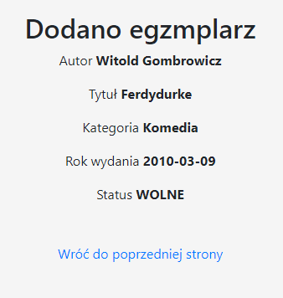

**Spis treści**

**Spis treści**

* 1. **Usuwanie egzemplarza książki z biblioteki.**

Będąc zalogowany jako bibliotekarz przejdź do linku „Usuń egzemplarz książki” umieszczonego w lewym menu.



Aby usunąć egzemplarz książki najpierw znajdź książkę w bazie danych korzystając z wyszukiwarki.

Możesz wyszukiwać bez użycia filtru, lub wybierając filtr z rozwijanego menu obok pola tekstowego. Możesz wpisać całość zapytania (np. tytuł), lub tylko część zapytania. Wyszukiwarka znajdzie wtedy wszystkie wystąpienia podanego zapytania w bazie.

Wyszukiwarka znajduje jedynie egzemplarze książek o statusie „WOLNY” lub   
„DOSTĘPNY NA MIEJSCU” i tylko takie egzemplarze książki można usunąć.



Po wyszukaniu należy wybrać egzemplarz książki do usunięcia w sposób podany na obrazku.

Następnie należy kliknąć przycisk „Usuń egzemplarz”.

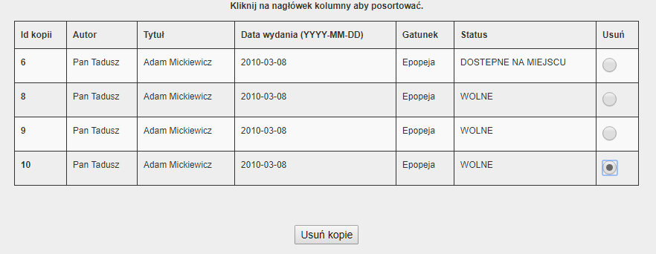

Działanie które wykonujesz spowoduje zmianę danych w bazie dlatego zostaniesz poproszony o potwierdzenie wykonania czynności przez wyskakujące okienko.

Zostaniesz poinformowany o usunięciu egzemplarza książki z biblioteki.

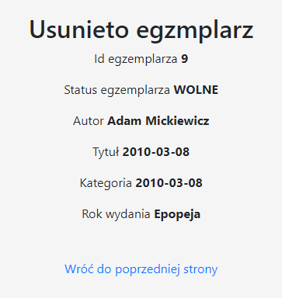

**Spis treści**

**Spis treści**

* 1. **Wypożyczanie książki czytelnikowi.**

Będąc zalogowany jako bibliotekarz przejdź do linku „Obsługa czytelnika” umieszczonego w lewym menu.



Aby wypożyczyć książkę czytelnikowi najpierw znajdź go w bazie danych korzystając z wyszukiwarki.

Możesz wpisać całość zapytania lub tylko część zapytania. Wyszukiwarka znajdzie wtedy wszystkie wystąpienia podanego zapytania w bazie.

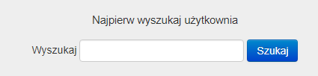

Po wyszukaniu użytkownika, wybierz go zaznaczając przycisk w odpowiednim wierszu tak jak pokazano na rysunku. Następnie wciśnij przycisk „Przejrzyj profil”.

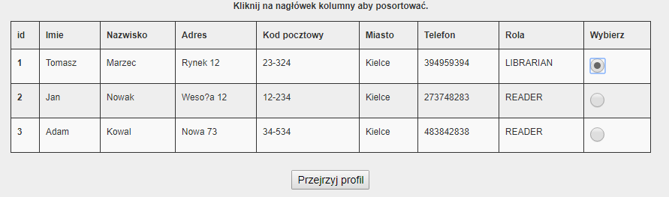

Zostaniesz przeniesiony do profilu użytkownika, gdzie widoczne są wszystkie jego informacje takie jak: dane w systemie, wypożyczone książki, historia wypożyczeń.

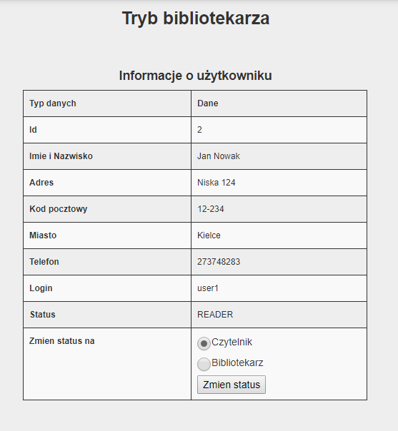

Aby wypożyczyć książkę wybierz ją z w kolumnie „Działanie” tabeli, następnie przejdź do sekcji „Wypożyczanie/oddawanie książki” i wciśnij przycisk „Wypożycz książkę”.

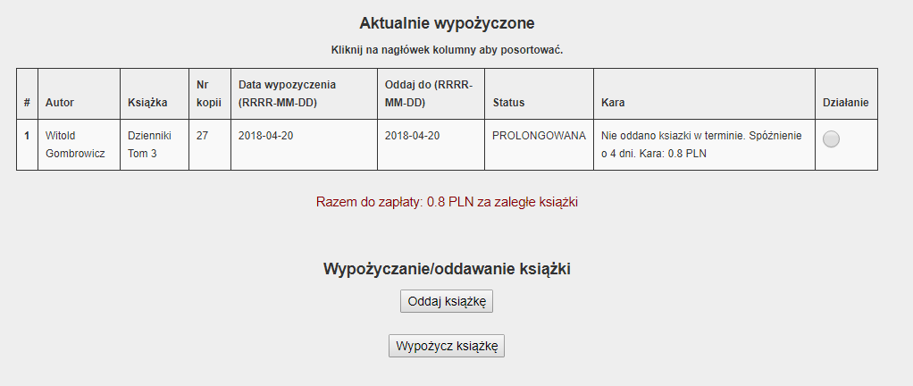

Zostaniesz przeniesiony na stronę, gdzie należy wyszukać książkę. Dzięki informacją z tabelki powyżej możesz upewnić się jakiej osobie wypożyczasz książkę.

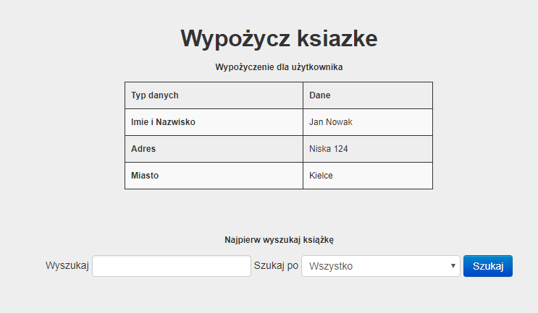

Po wyszukaniu książki wybierz egzemplarz książki którą chce wypożyczyć czytelnik (pomocna jest kolumna „Nr egzemplarza”) w podany na obrazku sposób, następnie kliknij przycisk „Wypożycz książkę”.

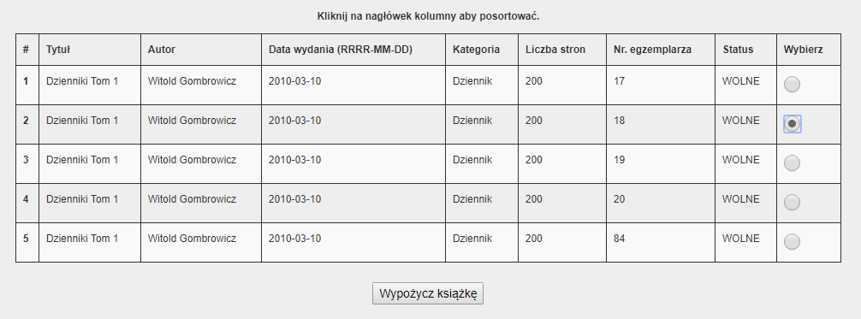

Działanie które wykonujesz spowoduje zmianę danych w bazie dlatego zostaniesz poproszony o potwierdzenie wykonania czynności przez wyskakujące okienko.

Zostaniesz poinformowany o wypożyczeniu książki czytelnikowi.

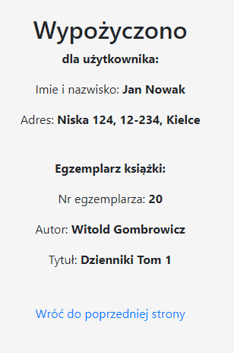

**Spis treści**

**Spis treści**

* 1. **Czytelnik oddaje książkę do biblioteki.**

Będąc zalogowany jako bibliotekarz przejdź do linku „Obsługa czytelnika” umieszczonego w lewym menu.



Aby oddać książkę czytelnika najpierw znajdź go w bazie danych korzystając z wyszukiwarki.

Możesz wpisać całość zapytania lub tylko część zapytania. Wyszukiwarka znajdzie wtedy wszystkie wystąpienia podanego zapytania w bazie.



Po wyszukaniu użytkownika, wybierz go zaznaczając przycisk w odpowiednim wierszu tak jak pokazano na rysunku. Następnie wciśnij przycisk „Przejrzyj profil”.



Zostaniesz przeniesiony do profilu użytkownika, gdzie widoczne są wszystkie jego informacje takie jak: dane w systemie, wypożyczone książki, historia wypożyczeń.



Aby oddać książkę przejdź do sekcji „Wypożyczanie/oddawanie książki” i wciśnij przycisk „Oddaj książkę”.

Za każdy dzień spóźnienia w terminie oddania książki naliczane są kary. Jeśli występują są one opisane w kolumnie „Kara” z dokładnym opisem liczby dni spóźnienia oraz naliczonej karze dla każdej z takich książek.

Po pobraniu należności (jeśli występuje) zaznacz daną książkę w kolumnie „Działanie” tabeli, następnie wciśnij przycisk „Wypożycz książkę”.



Działanie które wykonujesz spowoduje zmianę danych w bazie dlatego zostaniesz poproszony o potwierdzenie wykonania czynności przez wyskakujące okienko.

Zostaniesz poinformowany o oddaniu egzemplarza książki do biblioteki. Jej status zmieni się na „WOLNY”.

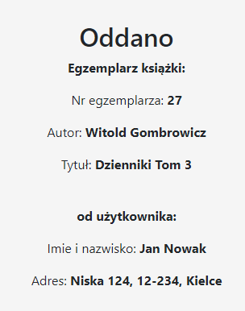

**Spis treści**

**Spis treści**

* 1. **Usuwanie użytkownika z systemu bibliotecznego.**

Będąc zalogowany jako bibliotekarz przejdź do linku „Obsługa czytelnika” umieszczonego w lewym menu.



Aby usunąć użytkownika z systemu najpierw znajdź go w bazie danych korzystając z wyszukiwarki.

Możesz wpisać całość zapytania lub tylko część zapytania. Wyszukiwarka znajdzie wtedy wszystkie wystąpienia podanego zapytania w bazie.



Po wyszukaniu użytkownika, wybierz go zaznaczając przycisk w odpowiednim wierszu tak jak pokazano na rysunku. Następnie wciśnij przycisk „Przejrzyj profil”.



Zostaniesz przeniesiony do profilu użytkownika, gdzie widoczne są wszystkie jego informacje takie jak: dane w systemie, wypożyczone książki, historia wypożyczeń.



Aby usunąć czytelnika przejdź do sekcji „Usuwanie użytkownika” i wciśnij przycisk „Usuń użytkownika”.

**Uwaga:** Nie można usunąć użytkownika który ma wypożyczoną książkę/ki w bibliotece. Najpierw należy oddać jego książki do biblioteki. Patrz: **Czytelnik oddaje książkę do biblioteki.**

**Uwaga:** Nie można usunąć użytkownika który ma w systemie status bibliotekarza. Najpierw należy zmienić jego status na „Czytelnik” Patrz: **Dodawanie/Usuwanie uprawnień bibliotekarza.**

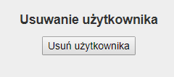

Działanie które wykonujesz spowoduje zmianę danych w bazie dlatego zostaniesz poproszony o potwierdzenie wykonania czynności przez wyskakujące okienko.

Po usunięciu użytkownika wyświetlona zostanie informacja.

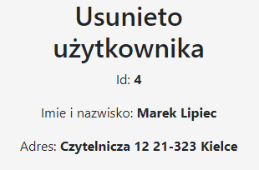

**Spis treści**

**Spis treści**

* 1. **Dodawanie/Usuwanie uprawnień bibliotekarza.**

**Uwaga:** Ze względów bezpieczeństwa (sytuacja gdy nie ma w systemie żadnego użytkownika o statusie bibliotekarza, który zmieniałby uprawnienia) nie jest możliwa zmiana uprawnień użytkownika o id=1.

Użytkownik ze statusem bibliotekarza ma dostęp wielu działań w systemie niedostępnych dla zwykłego użytkownika, który może jedynie przeglądać Katalog Online

Będąc zalogowany jako bibliotekarz przejdź do linku „Obsługa czytelnika” umieszczonego w lewym menu.



Aby zmienić uprawnienia użytkownika najpierw znajdź go w bazie danych korzystając z wyszukiwarki.

Możesz wpisać całość zapytania lub tylko część zapytania. Wyszukiwarka znajdzie wtedy wszystkie wystąpienia podanego zapytania w bazie.



Po wyszukaniu użytkownika, wybierz go zaznaczając przycisk w odpowiednim wierszu tak jak pokazano na rysunku. Następnie wciśnij przycisk „Przejrzyj profil”.



Zostaniesz przeniesiony do profilu użytkownika, gdzie widoczne są wszystkie jego informacje takie jak: dane w systemie, wypożyczone książki, historia wypożyczeń.

Aby zmienić status użytkownika wybierz opcje „Bibliotekarz” w wierszu  
„Zmień status na”, następnie wciśnij przycisk „Zmień status”.



Działanie które wykonujesz spowoduje zmianę danych w bazie dlatego zostaniesz poproszony o potwierdzenie wykonania czynności przez wyskakujące okienko.

Po zmianie statusu użytkownika wyświetlona zostanie informacja.

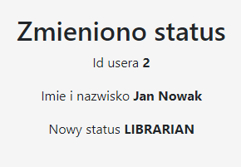

**Spis treści**